Групповой проект

CAFÉ MANAGEMENT SYSTEM

*Описание:* В нашем проекте будет разрабатываться база данных, предназначенная для сети кофеен.

Пользователи и их потребности:

1. Администраторы кофеен
   1. Управлять персоналом
   2. Управлять запасами
   3. Разрабатывать и проводить акции
   4. Управлять заказами
   5. Составлять отчеты о продажах, запасах, перемещениях ингредиентов и эффективности акций.
   6. Управлять меню
2. Сотрудники кофеен
   1. Обрабатывать заказы
   2. Выполнять заказы
3. Клиенты
   1. Оформлять заказы (с возможностью онлайн заказа)
   2. Пользоваться акциями и программой лояльности

Функциональные требования:

1. Администратор должен иметь возможность:
   1. Управлять персоналом
      1. Увольнять
      2. Нанимать
      3. Премировать или штрафовать (изменять зарплату)
   2. Получать данные о текущих запасах на складе
   3. Вводить акции и убирать уже существующие
   4. Редактировать меню
   5. Получать информацию о заказах клиентов
   6. Получать данные для составления отчетов руководству
2. Сотрудник должен иметь возможность:
   1. Принимать заказы
   2. Вносить заказ в базу данных
   3. Видеть свои рабочие задачи
3. Клиент должен иметь возможность:
   1. Видеть меню
   2. Видеть акции
   3. Сделать заказ
4. Должны быть реализованы следующие фичи:
   1. Учет состава заказа и автоматическое списание ингредиентов из запасов
   2. Автоматическое применение скидок к заказам
   3. Создание заявок на поставку и учет перемещений между кофейнями и складом

Нефункциональные требования:

1. Производительность: система должна поддерживать одновременно до 50 кофеен.
2. Масштабируемость: возможность добавления новых функций.
3. Надёжность: защита данных от сбоев.

ER Диаграмма:

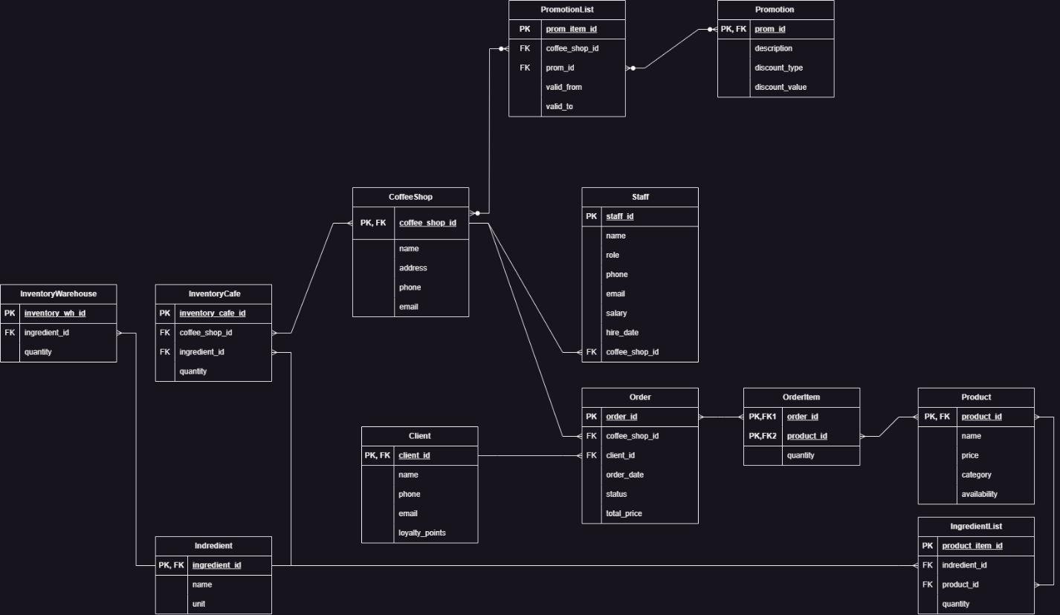

Ограничения данных:

1. CoffeeShop и Staff - Один сотрудник работает в одной кофейне, но одна кофейня может иметь несколько сотрудников.

2. CoffeeShop и Promotion – Акция может быть привязана ко многим кофейням, и кофейня может иметь несколько акций.

3. CoffeeShop и InventoryCafe - Один склад инвентаря для кофейни относится к одной кофейне, но одна кофейня может содержать несколько записей об инвентаре.

4. Ingredient и InventoryWarehouse – На складе может находиться много ингредиентов.

5. Ingredient и InventoryCafe - Один ингредиент может находиться в инвентаре разных кофеин.

6. Orders и Client - Один клиент может сделать несколько заказов, но каждый заказ принадлежит одному клиенту.

7. Orders и OrdersItem - Один заказ может содержать несколько позиций заказа.

8. OrdersItem и Product - Один продукт может быть включен в несколько позиций заказа, но каждая позиция заказа ссылается на один продукт.

9. CoffeeShop и Orders - Один заказ привязан к одной кофейне, но кофейня может иметь несколько заказов.

10. Product и Ingredient – Несколько ингредиентов может содержаться в одном продукте

Функциональные зависимости по таблицам:

1. CoffeeShop (Кофейня)

coffee_shop_id → name, address, phone, email

2. Staff (Сотрудники)

staff_id → name, role, phone, email, salary, hire_date, coffee_shop_id

3. Client (Клиенты)

client_id → name, phone, email, loyalty_points

4. Orders (Заказы)

Orders_id → client_id, coffee_shop_id, Orders_date, status, total_price

5. OrdersItem (Позиции заказа)

{Orders_id, product_id} → quantity

6. Product (Продукты)

product_id → name, price, category, availability

7. Promotion (Акции)

prom_id → description, discount_type, discount_value, valid_from, valid_to, coffee_shop_id

8. Ingredient (Ингредиенты)

ingredient_id → name, unit

9. InventoryCafe (Запасы в кофейне)

{coffee_shop_id, ingredient_id} → quantity

10. InventoryWarehouse (Запасы на складе)

{inventory_wh_id, ingredient_id} → quantity

11. IngredientList(Список ингредиентов)

{product_item_id} → ingredient_id, product_id, quantity

12. PromotionList (Список акций)

{prom_item_id} → coffee_shop_id

Нормализация

Наша база данных уже приведена к третьей нормальной форме (3NF). Все функциональные зависимости удовлетворяют условиям 3NF: каждый неключевой атрибут зависит только от ключа, а транзитивные зависимости устранены. В текущей структуре данных отсутствуют избыточности, которые могли бы нарушать нормализацию. Таким образом, дополнительные изменения или преобразования не требуются.

Создание таблиц

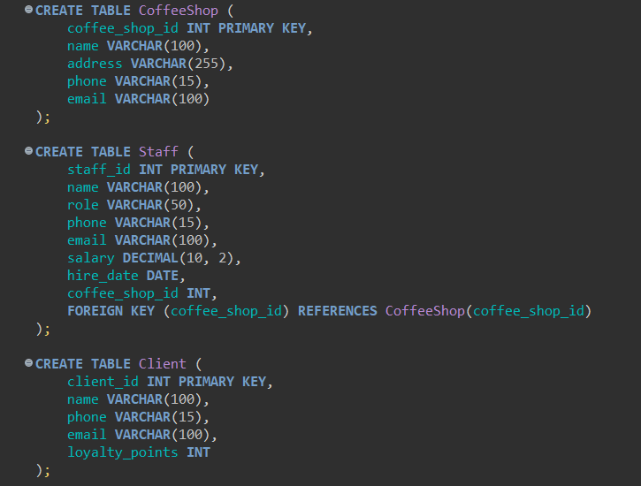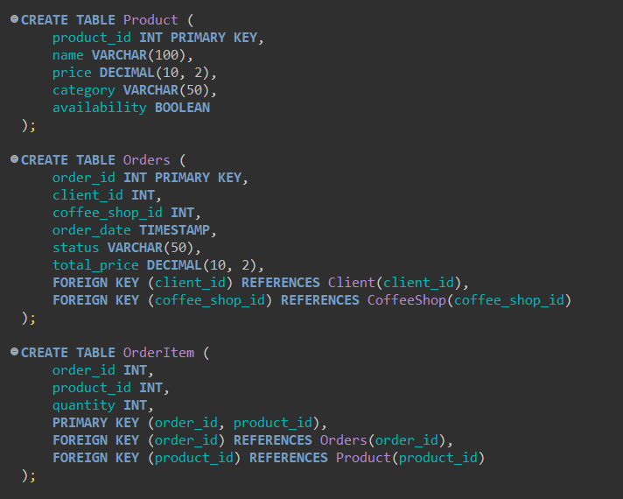

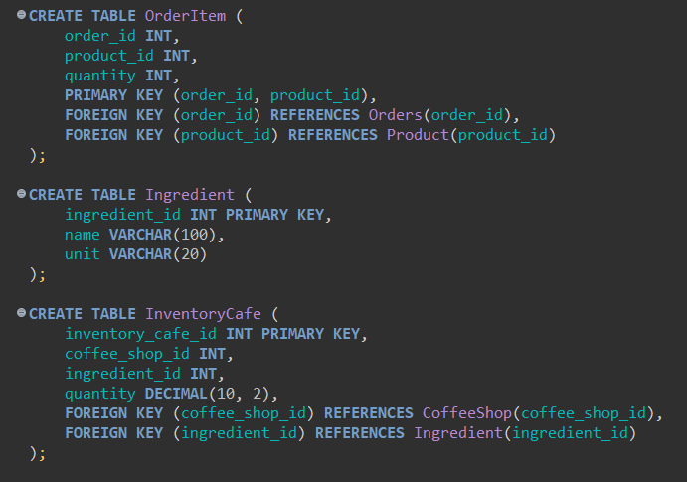

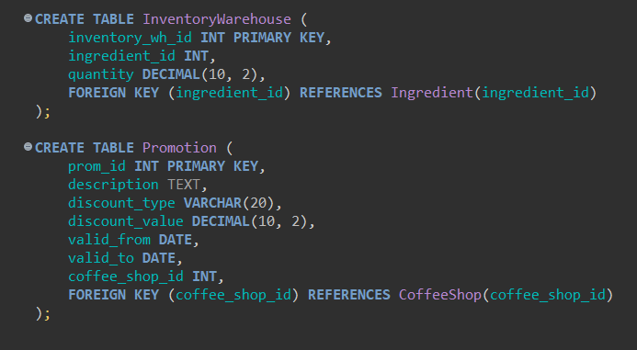

Запросы

1. Запрос для проверки возможности администратора управлять персоналом (увольнение, найм, премирование/штрафование):

Этот запрос позволяет администратору изменять информацию о сотрудниках (например, увольнять, нанимать, изменять зарплату).

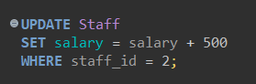

2. Запрос для проверки текущих запасов на складе:

Администратор должен иметь возможность получать актуальную информацию о текущих запасах ингредиентов на складе.

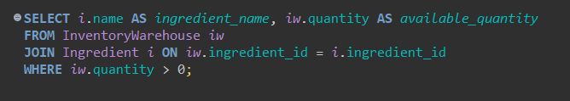

3.Запрос для проверки автоматического применения скидок на заказы (применение акции):

Этот запрос проверяет, как автоматически применяются скидки к заказам на основе акций.

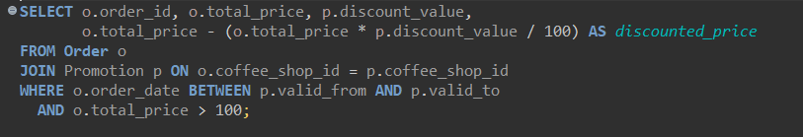

4. Запрос для проверки создания заявок на поставку и учета перемещений между кофейнями и складом:

Этот запрос проверяет создание заявок на поставку и перемещения ингредиентов между кофейнями и складом.

